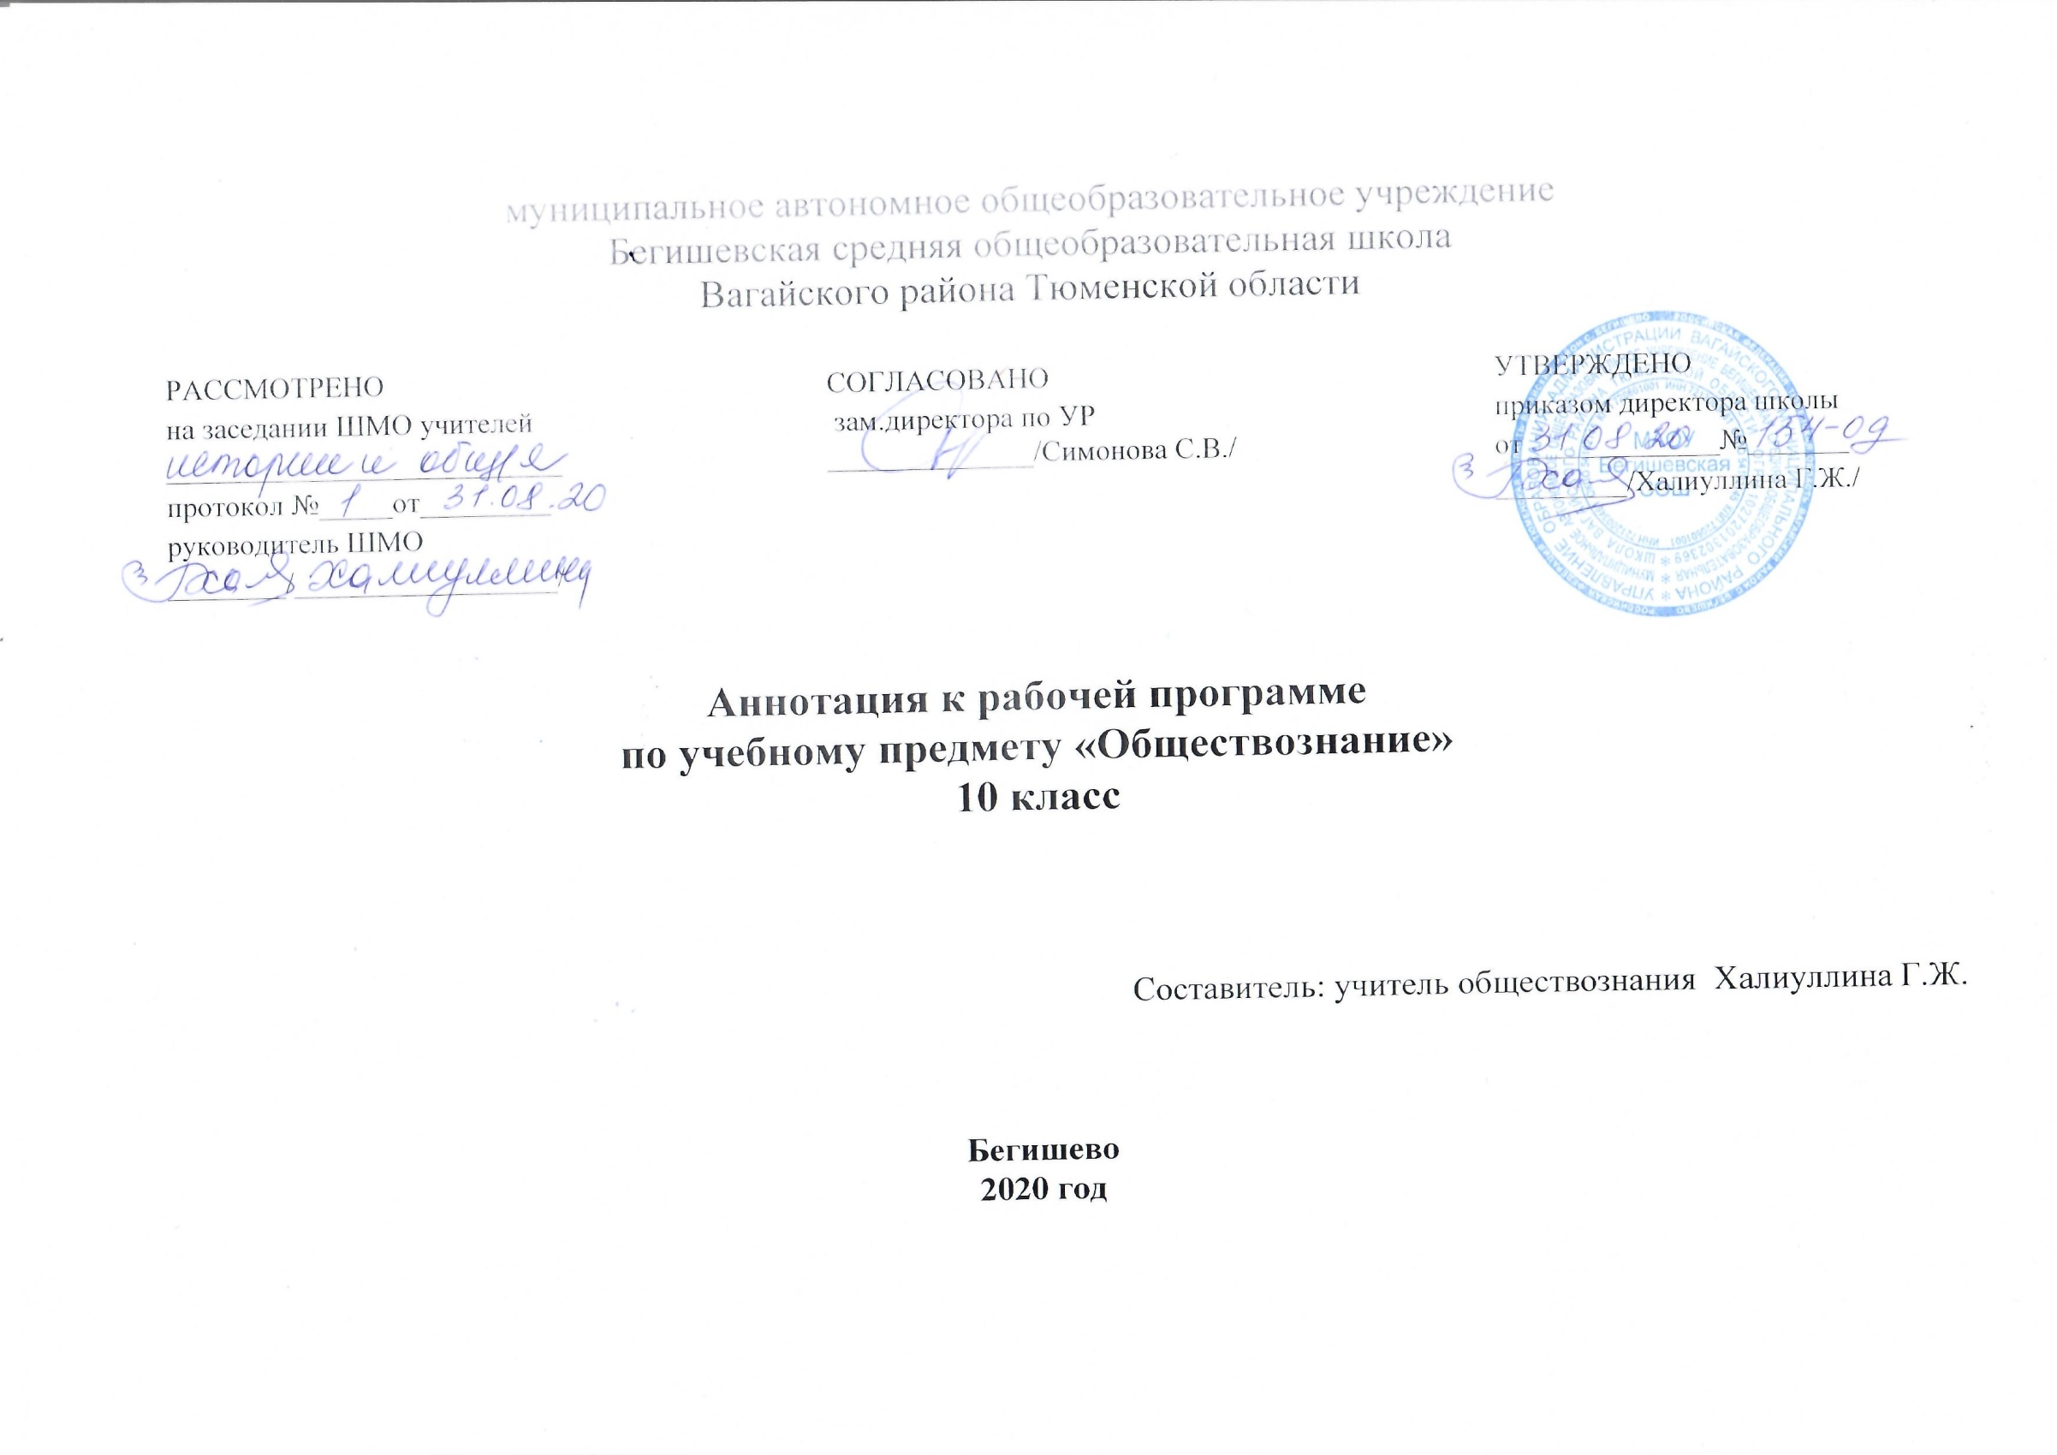
1. Нормативная база и УМК

Программа курса составлена на основе:
- Закона РФ «Об образовании в Российской Федерации» от 29 декабря 2012 года № 273- ФЗ;
- Федерального государственного образовательного стандарта среднего общего образования;
- Приказа Минобрнауки России от 17 мая 2012г. № 413 «Об утверждении федерального государственного образовательного стандарта среднего общего образования»;
- Приказа Минобрнауки России от 07.06.2017 N 506 "О внесении изменений в федеральный компонент государственных образовательных стандартов начального общего, основного общего и среднего (полного) общего образования, утвержденный приказом Министерства образования Российской Федерации от 5 марта 2004 г. N 1089"
- Устава МАОУ Бегишевская СОШ;
- Примерной основной образовательной программы среднего общего образования;
- Учебного плана МАОУ Бегишевской СОШ;
- Обществознание. Рабочая программа. Поурочные разработки. 10 класс: базовый уровень / Л.Н. Боголюбов и др. – М.: Просвещение, 2020.

Программа курса обществознания для 10 классов реализована в УМК линии учебников под редакцией Л.Н. Боголюбова:

2. Количество часов, отводимое на изучение предмета:
в соответствии с учебным планом школы на 2020-2021 учебный год на изучение данной программы выделено: 68 ч. (10 кл.) по 2 ч. в неделю.

3. Цель и задачи изучения предмета:

Изучение обществознания в старшей школе на базовом уровне направлено на достижение следующих целей:
• развитие личности в период ранней юности, ее духовно-нравственной, политической и правовой культуры, экономического образа мышления, социального поведения, основанного на уважении закона и правопорядка, способности к личному самоопределению и самореализации; интереса к изучению социальных и гуманитарных дисциплин;
• воспитание общероссийской идентичности, гражданской ответственности, правового самосознания, толерантности, приверженности гуманистическим и демократическим ценностям, закрепленным в Конституции Российской Федерации;
• освоение системы знаний об экономической и иных видах деятельности людей, об обществе, его сферах, правовом регулировании общественных отношений, необходимых для взаимодействия с социальной средой и выполнения типичных социальных ролей человека и гражданина, для последующего изучения социально-экономических и гуманитарных дисциплин в учреждениях системы среднего и высшего профессионального образования или для самообразования;
• овладение умениями получать и критически осмысливать социальную (в том числе экономическую и правовую) информацию, анализировать, систематизировать полученные данные; освоение способов познавательной, коммуникативной, практической деятельности, необходимых для участия в жизни гражданского общества и государства;
• формирование опыта применения полученных знаний и умений для решения типичных задач в области социальных отношений; гражданской и общественной деятельности, межличностных отношений, отношений между людьми различных национальностей и вероисповеданий, в семейно-бытовой сфере; для соотнесения своих действий и действий других людей с нормами поведения, установленными законом; содействия правовыми способами и средствами защите правопорядка в обществе.
Задачи курса вносят существенный вклад в реализацию целей социально-гуманитарного образования на современном этапе развития общества и школы:
· содействие самоопределению личности, созданию условий для ее реализации;
· формирование человека-гражданина, интегрированного в современную действительность и нацеленного на ее совершенствование, ориентированного на развитие гражданского общества и утверждение правового государства;
· воспитание гражданственности и любви к Родине;
· создание у учащихся целостных представлений о жизни общества и человека в нем, адекватных современному уровню научных знаний;
· выработка основ нравственной, правовой, экономической, политической, экологической культуры;
· интеграция личности в систему национальных и мировой культур;
· содействие взаимопониманию и сотрудничеству между людьми, народами, различными расовыми, национальными, этническими, религиозными и социальными группами;
· помощь в реализации права учащихся на свободный выбор взглядов и убеждений с учетом многообразия мировоззренческих подходов;
· ориентация учащихся на гуманистические и демократические ценности.
4. Периодичность и формы текущего контроля и промежуточной аттестации:
Данной программой предусмотрено использование следующих видов контроля. Стартовый контроль определяет исходный уровень обученности, подготовленность к усвоению дальнейшего материала. Стартовый контроль проводить в начале учебного года. С помощью текущего контроля возможно диагностирование дидактического процесса, выявление его динамики, сопоставление результатов обучения на отдельных его этапах. Промежуточный контроль выполняет этапное подведение итогов полугодия, проводится после завершения изучения отдельной темы, раздела. В промежуточном контроле учитываются и данные текущего контроля. Итоговый контроль осуществляется после прохождения всего учебного курса, обычно накануне перевода в следующий класс. Данные итогового контроля позволяют оценить работу педагога и учащихся. Результаты итогового контроля должны соответствовать уровню национального стандарта образования.
Каждый из перечисленных видов контроля может быть проведён с использованием следующих форм:
- устная (беседа, викторины, контрольные вопросы);
- письменная (контрольная работа, тестирование);
- практическая (упражнения, художественно-творческие задания, индивидуальные карточки-задания).

